
LAPORAN PRAKTIKUM

- Identitas Praktikum
Nama MK : Praktikum Pemrograman Berorientasi Objek
Kode MK : PBO
Bobot SKS : 1 SKS
Tempat : L - MM
Hari, tanggal : Jumat, 6 Maret 2026
Jam : 12.30 WIB
Topik praktikum : Modul-2
- Identitas Mahasiswa
Nama lengkap : Fauza Kaizaku Setiawan
NIM : 103112400134
Program Studi : S-1 Teknik Informatika
- Algoritma / studi kasus (jika ada) & Penjelasan
Algoritma / Studi Kasus dan Penjelasan
Program ini menggunakan pendekatan iteratif untuk menghasilkan deret Fibonacci dan mengkalkulasi statistiknya secara efisien. Berikut adalah alur kerjanya:
- Inisialisasi: Mengatur nilai awal (a = 0, b = 1) dan menyiapkan penampung statistik (jumlah, rata-rata, nilai min/max, dan hitungan ganjil/genap).
- Validasi Input: Mengecek apakah jumlah deret (n) adalah angka positif (> 0).
- Proses Inti (Perulangan n kali):
  - Tampilkan: Mencetak angka Fibonacci saat ini (a).
  - Update Data: Menghitung total, memperbarui nilai minimum/maksimum, dan mengkategorikan angka sebagai ganjil atau genap.
  - Hitung Selanjutnya: Menghitung nilai berikutnya (next = a + b), lalu memperbarui posisi nilai (a menjadi b, b menjadi next).
- Kalkulasi Akhir: Menghitung rata-rata dari seluruh deret (total ÷ n).
- Penyajian: Menampilkan semua data statistik ke layar.
- Kode Program & Penjelasan
- import java.util.Scanner;

- public class laprak1{
- public static void main(String[] args) {
- Scanner input = new Scanner(System.in);

- System.out.print("Masukkan jumlah deret: ");
- int n = input.nextInt();

- if (n <= 0) {
- System.out.println("Input tidak valid. Jumlah harus lebih dari 0.");
- } else {
- long a = 0, b = 1;
- long total = 0;
- long max = 0;
- long min = 0;
- int genap = 0;
- int ganjil = 0;

- System.out.println("\nDeret Fibonacci:");

- for (int i = 1; i <= n; i++) {
- System.out.print(a + " ");

- // Total
- total += a;

- // Nilai Terbesar & Terkecil
- if (a > max) max = a;
- if (a < min) min = a;

- // Jumlah Genap & Ganjil
- if (a % 2 == 0) {
- genap++;
- } else {
- ganjil++;
- }

- // Menghitung angka berikutnya
- long next = a + b;
- a = b;
- b = next;
- }

- // Menghitung Rata-rata
- double rataRata = (double) total / n;

- // Menampilkan Output
- System.out.println("\n\nTotal : " + total);
- System.out.println("Rata-rata : " + rataRata);
- System.out.println("Nilai terbesar : " + max);
- System.out.println("Nilai terkecil : " + min);
- System.out.println("Jumlah genap : " + genap);
- System.out.println("Jumlah ganjil : " + ganjil);
- }

- input.close();
- }
- }

Program ini dirancang untuk menghasilkan deret Fibonacci berdasarkan jumlah input yang ditentukan pengguna melalui kelas Scanner. Di dalam blok perulangan for, program tidak hanya mencetak angka Fibonacci satu per satu, tetapi juga secara aktif mengumpulkan data statistik seperti menjumlahkan seluruh angka untuk variabel total, membandingkan nilai saat ini untuk menentukan nilai max dan min, serta mengklasifikasi angka ke dalam kategori ganjil atau genap menggunakan operator modulo. Setelah iterasi selesai, program melakukan pembagian type-casting ke double untuk mendapatkan nilai rata-rata yang akurat, lalu menampilkan seluruh ringkasan data tersebut sebagai output akhir kepada pengguna.

Hasil Running Program

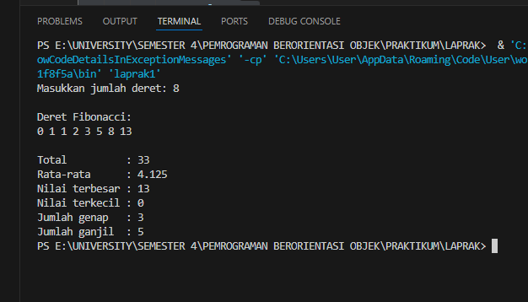

Flow Chart
